ПОРЯДОК ФОРМИРОВАНИЯ, ВЫГРУЗКИ И ПЕЧАТИ ФОРМЫ 4-ФСС В 2017 г.

Содержание
ПОРЯДОК ФОРМИРОВАНИЯ, ВЫГРУЗКИ И ПЕЧАТИ ФОРМЫ 4-ФСС В 2017 г. 1
Общие сведения 1
Особенности работы 1
Формирование документов 2
Выгрузка документов в XML-файл 5
Печать документов 5

Общие сведения
В настоящем документе описан порядок формирования, выгрузки и печати Формы расчета по начисленным и уплаченным страховым взносам на обязательное социальное страхование от несчастных случаев на производстве и профессиональных заболеваний, а также по расходам на выплату страхового обеспечения с учетом требований Приказов ФСС от 2017 г.

Особенности работы
- Формирование, выгрузка и печать ведомости 4-ФСС производится из модуля «Управление персоналом».
- Перед формированием отчета, для заполнения строк в Таблице 2 и 3 нужно сделать настройки, описанные в Разделах 1, 2, 4.3 и 4.4 документа "Памятка по заполнению ведомости 4-ФСС и страховых взносов 2018.doc"
- Визуализация документа производится в виде экранной формы (ЭФ). Разделы документа представлены в виде закладок ЭФ. Формирование отчета состоит из четырех шагов:
- Добавление записи в табличной форме «Расчет страховых взносов ФСС»;
- Проверка и уточнение необходимых реквизитов в ЭФ «Расчет страховых взносов ФСС (4ФСС) 2017» на закладке «Титул». Следует уточнить, в частности, отчетный период, реквизиты страхователя и подписанта и т.п.;
- Формирование данных отчета;
- Формирование xml-файла отчета для передачи в ФСС;
- Печать отчета (при необходимости).
- Данные в любом разделе отчета можно корректировать и вводить вручную.

Формирование документов
Формирование и выгрузка Ведомости 4-ФСС производится из модуля «Управление персоналом»:
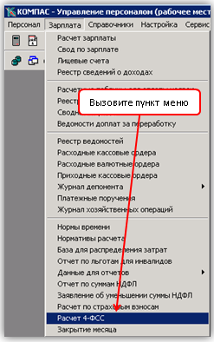
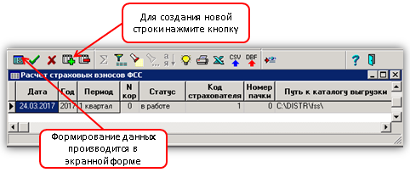
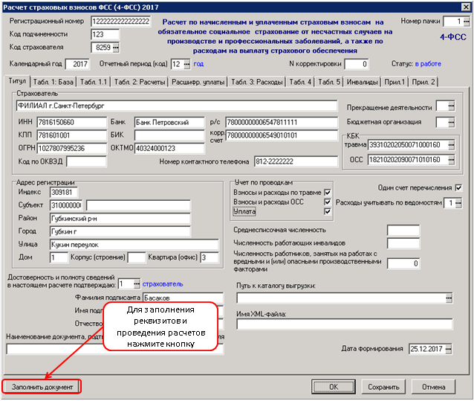
Основные реквизиты на закладке Титул заполняются автоматически из Карточки партнера собственного предприятия (справочник Внешние партнеры);
- При необходимости заполните значение в поле Бюджетная организация: нажмите кнопку … и выберите значение из списка допустимых:
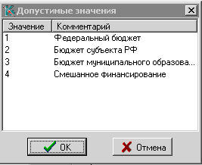
- Если надо выпустить несколько отчетов за один период (например, по разным ТОП), то необходимо:
1) для каждого отчета предусмотреть пачку сведений, которую рекомендуется добавить в справочник "Пачки сведений в налоговую инспекцию" (NALPACKS). Кроме того, для автоматического заполнения реквизитов (включая ОКТМО) для каждого ТОП следует завести карточку в Справочнике партнеров. Этого партнера рекомендуется указать в справочнике пачек;
2) распределить работников по пачкам с учетом того, в какой отчет они должны попасть. Для этого в Кадровой картотеке следует заполнить колонку "Пачка в налоговую";
3) для каждой пачки формировать отдельную запись в Реестре расчетов по страховым взносам ФСС. В каждой из этих записей должен быть указан соответствующий номер пачки, а также надо выбрать предприятие - источник реквизитов в поле ИНН. Если это предприятие указано в справочнике пачек, при вводе номера пачки нужное предприятие будет выбрано автоматически;
4) не использовать сбор затрат по ЖХО - только по лицевым счетам. С этой целью следует очистить колонку "Для ФСС" в Плане счетов.
5) сведения о платежных поручениях в расчет 4-ФСС ввести вручную - для каждой пачки свои платежные поручения. Если оплата взносов произведена не полностью, также необходимо уточнить суммы оплаты на той же закладке "Расшифр. уплаты".
- При необходимости печати формы "Заявление о выделении средств", на закладке Прил 1 надо вручную ввести сумму в графе "Страхователь просит выделить средства ......".
- По окончании расчета внимательно проверьте наличие и корректность данных на всех закладках экранной формы. Рассчитанные данные в любом разделе отчета можно корректировать и /или вводить вручную.

Выгрузка документов в XML-файл
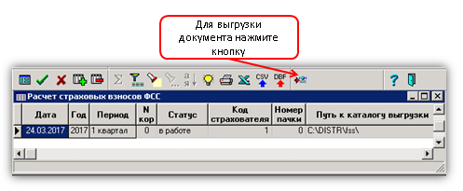

Печать документов
